LAPORAN PRAKTIKUM
PEMROGRAMAN WEB I
MODUL 2



LINK, FRAME DAN TABEL

Oleh:
Denny Mauladinoor NIM. 2510817310012

PROGRAM STUDI TEKNOLOGI INFORMASI
FAKULTAS TEKNIK
UNIVERSITAS LAMBUNG MANGKURAT
APRIL 2026

LEMBAR PENGESAHAN
LAPORAN PRAKTIKUM PEMROGRAMAN WEB I
MODUL 2

Laporan Praktikum Pemrograman Web I Modul 2: Link, Frame dan Tabel ini disusun sebagai syarat lulus mata kuliah Praktikum Pemrograman Web I. Laporan Prakitkum ini dikerjakan oleh:

Nama Praktikan : Denny Mauladinoor
NIM : 2510817310012

Menyetujui,  Asisten Praktikum  Muhammad Maulanan Azhari  NIM. 2410817210003 | Mengetahui,  Dosen Penanggung Jawab Praktikum  Nurul Fathanah M., S.Pd., M.T.NIP. 199110252019032018

DAFTAR ISI

LEMBAR PENGESAHAN 2
DAFTAR ISI 3
DAFTAR GAMBAR 6
DAFTAR TABEL 7
SOAL 8
1. Variasi Link HMTL 8
A. Source Code 8
B. Output Program 10
C. Pembahasan 10
2. Style Link 12
A. Source Code 12
B. Output Program 13
C. Pembahasan 13
3. Frameset (horisontal dan vertikal) 15
A. Source code 15
B. Output program 15
C. Pembahasan 15
4. Frameset dengan atribut no-resize = “true” 17
A. Source code 17
B. Output program 18
C. Pembahasan 18
5. Frame inline 20
A. Source code 20
B. Output program 21
C. Pembahasan 21
6. Membuat tabel 23
A. Source code 23
B. Output program 24
C. Pembahasan 25
7. Mengatur Tabel 26
A. Source code 26
B. Output program 27
C. Pembahasan 27
8. Sisip Gambar Pada Tabel 29
A. Source code 29
B. Output program 30
C. Pembahasan 30
GITHUB 32

DAFTAR GAMBAR
Gambar 1 Output Program Soal 1 9
Gambar 2 Output Program Soal 2 12
Gambar 3 Output Program Soal 3 14
Gambar 4 Output Program Soal 4 17
Gambar 5 Output Program Soal 5 20
Gambar 6 Output Program Soal 6 23
Gambar 7 Output Program Soal 7 26
Gambar 8 Output Program Soal 8 29

DAFTAR TABEL
Tabel 1 Source Code Jawaban Soal 1 7
Tabel 2 Source Code Jawaban Soal 2 11
Tabel 3 Source Code Jawaban Soal 3 14
Tabel 4 Source Code Jawaban Soal 4 16
Tabel 5 Source Code Jawaban Soal 5 19
Tabel 6 Source Code Jawaban Soal 6 22
Tabel 7 Source Code Jawaban Soal 7 25
Tabel 8 Source Code Jawaban Soal 8 28

SOAL
Ketikkan setiap kelompok tag dalam sebuah file, simpan dalam folder Anda sendiri yang telah ditentukan, kemudian jalankan di web browser yang telah terinstall.

Variasi Link HMTL

Source Code
Tabel 1 Source Code Jawaban Soal 1
<!DOCTYPE html>
<html>
<head>
<title>Membuat Link</title>
<center>
<h1>Macam-Macam Link</h1>
</center>
</head>
<body>
<a nama="TOP">
<a herf="Link Relatif">Link Relatif</a><br>
<a herf="Link Absolut">Link Absolut</a><br>
<a herf="Link with New Window">Link with New Window</a><br>
<a herf="Link ke Email">Link Ke Email</a><br>
</a>
<br><br><br><br>
<a name="Link Relatif">
<h1>Ini adalah conton Link Relatif</h1>
<p>
klik <a href="Style_Link.html">disini</a> Jika Anda Akan Menuju halaman Berikutnya.
</p>
</a>
<br><br>
<a name="Link Absolut">
<h1>Ini adalah contoh Link Absolut</h1>
<p>
Buka <a href="https://www.google.com/">www.google.com</a> Untuk pencarian yang Anda inginkan.
</p>
</a>
<br><br>
<a name="Link with New Window">
<h1>Ini adalah contoh Link dengan New Window</h1>
<p>
Buka <a href="https://www.google.com/" target="_blank">www.google.com</a> di halaman baru.
</p>
</a>
<br><br>
<a name="Link ke Email">
<h1>Ini adalah contoh Link ke Email</h1>
<p>
Anda Bisa Menghubungi Saya di <a href="mailto:nurul.mustamin@ulm.ac.id"> E-mail ini</a> untuk pernyatan lebih lanjut.
</p>
</a>
</body>
</html>

Output Program
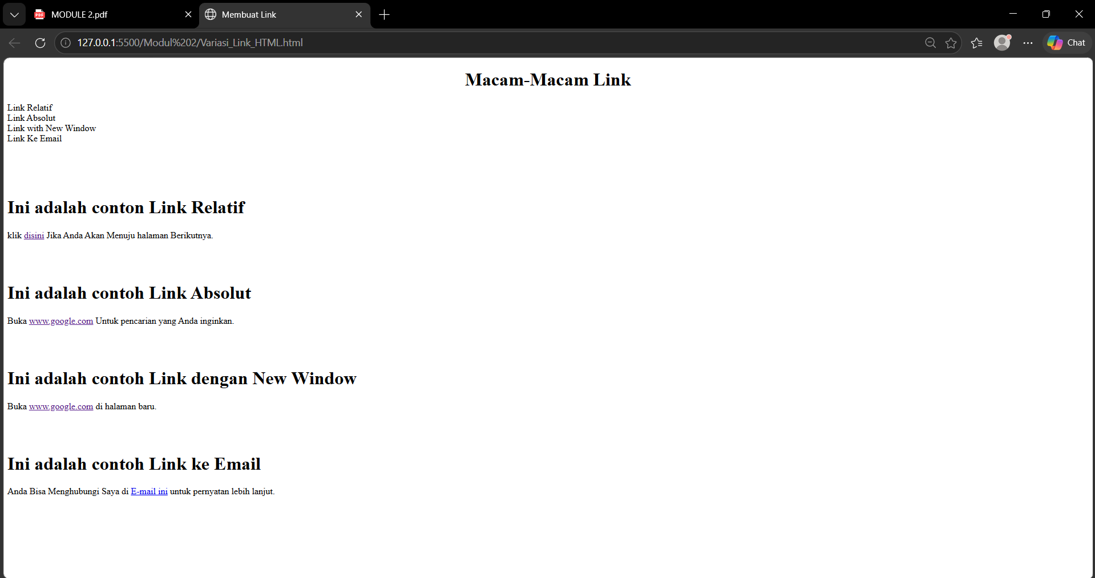
Gambar 1 Output Program Soal 1

Pembahasan
Kode program diawali dengan deklarasi <!DOCTYPE html> yang menandakan bahwa dokumen menggunakan standar HTML5. Selanjutnya, seluruh struktur halaman dibungkus dalam tag <html> sebagai elemen utama.
Pada bagian <head>, terdapat elemen <title> dengan isi “Membuat Link” yang berfungsi sebagai judul halaman pada tab browser. Di dalam bagian <head> juga terdapat tag <center> dan <h1> yang digunakan untuk menampilkan judul “Macam-Macam Link” di tengah halaman. Namun, secara struktur HTML yang baik, elemen tampilan seperti <center> seharusnya ditempatkan di dalam <body>, bukan di dalam <head>.
Bagian <body> memuat berbagai contoh penggunaan link dalam HTML. Pada bagian awal, terdapat beberapa daftar link yang mengarah ke bagian tertentu dalam halaman yang sama. Namun, pada penulisan atribut ditemukan kesalahan, yaitu penggunaan herf yang seharusnya ditulis href. Selain itu, atribut nama seharusnya ditulis name. Kesalahan ini dapat menyebabkan link tidak berfungsi sebagaimana mestinya.
Selanjutnya, terdapat penggunaan atribut name pada tag <a> yang berfungsi sebagai penanda (anchor) untuk navigasi dalam satu halaman. Dengan adanya anchor ini, pengguna dapat melompat ke bagian tertentu dari halaman.
Bagian pertama menjelaskan tentang Link Relatif, yaitu link yang mengarah ke file lain dalam direktori yang sama atau masih dalam satu lingkungan website. Contohnya adalah link menuju file “Style_Link.html” yang berada dalam folder yang sama.
Bagian kedua membahas Link Absolut, yaitu link yang mengarah ke alamat lengkap suatu website di internet. Contohnya adalah link menuju “https://www.google.com/” yang dapat diakses dari mana saja selama terhubung dengan internet.
Bagian ketiga menunjukkan Link dengan New Window, yaitu link yang akan membuka halaman tujuan di tab atau jendela baru. Hal ini dilakukan dengan menambahkan atribut target="_blank" pada tag <a>. Fitur ini berguna agar pengguna tetap berada di halaman utama saat membuka link eksternal.
Bagian keempat merupakan Link ke Email, yaitu link yang digunakan untuk membuka aplikasi email pengguna secara otomatis. Hal ini dilakukan dengan menggunakan skema mailto: pada atribut href, diikuti dengan alamat email tujuan. Ketika link diklik, browser akan mengarahkan pengguna ke aplikasi email untuk mengirim pesan ke alamat tersebut.
Secara keseluruhan, kode ini bertujuan untuk memperkenalkan berbagai jenis link dalam HTML, yaitu link relatif, link absolut, link yang membuka di jendela baru, serta link untuk mengirim email. Selain itu, kode ini juga menunjukkan penggunaan anchor untuk navigasi dalam satu halaman, meskipun terdapat beberapa kesalahan penulisan atribut yang perlu diperbaiki agar fungsi link dapat berjalan dengan baik.

Style Link

Source Code
Tabel 2 Source Code Jawaban Soal 2
<html>
<head>
<title>Mengubah Warna Link</title>
<style>
a:link {
color: #000000;
background-color: transparent;
text-decoration: none;
}
a:visited {
color: #000000;
background-color: transparent;
text-decoration: none;
}
a:hover {
color: #ff0000;
background-color: transparent;
text-decoration: underline;
}
a:active {
color: #000000;
background-color: transparent;
text-decoration: underline;
}
</style>
</head>
<body>
<p>Perubahan Style</p>
Ini adalah <a href="Variasi_Link_HTML.html" target="_blank">link ke halaman lain</a>
</body>
</html>

Output Program
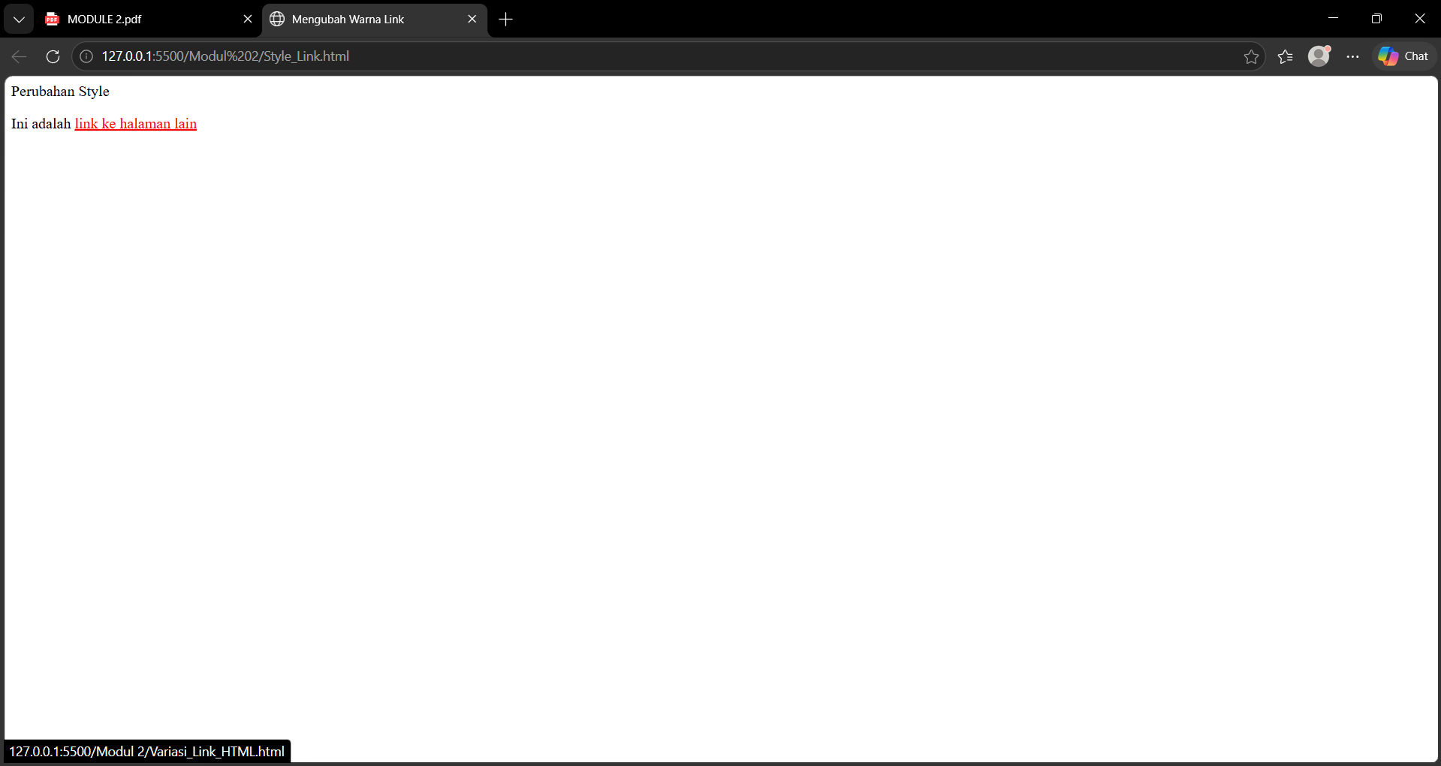
Gambar 2 Output Program Soal 2

Pembahasan
Kode program diawali dengan tag <html> sebagai elemen utama yang membungkus seluruh isi dokumen HTML. Pada bagian <head>, terdapat elemen <title> dengan isi “Mengubah Warna Link” yang berfungsi sebagai judul halaman pada tab browser.
Selain itu, pada bagian <head> juga terdapat elemen <style> yang digunakan untuk mendefinisikan aturan CSS (Cascading Style Sheets) guna mengatur tampilan link pada halaman web. Dalam CSS tersebut, digunakan beberapa pseudo-class pada elemen <a> untuk mengatur tampilan link berdasarkan kondisi tertentu.
Pseudo-class a:link digunakan untuk mengatur tampilan link yang belum pernah dikunjungi. Pada kondisi ini, warna teks diatur menjadi hitam (#000000), latar belakang transparan, dan tidak memiliki garis bawah (text-decoration: none).
Pseudo-class a:visited digunakan untuk mengatur tampilan link yang sudah pernah dikunjungi oleh pengguna. Dalam kode ini, tampilannya dibuat sama seperti link yang belum dikunjungi, yaitu berwarna hitam tanpa garis bawah.
Pseudo-class a:hover digunakan ketika kursor mouse berada di atas link. Pada kondisi ini, warna teks berubah menjadi merah (#ff0000) dan diberikan garis bawah (underline), sehingga memberikan efek interaktif kepada pengguna.
Pseudo-class a:active digunakan ketika link sedang diklik. Pada kondisi ini, warna teks kembali menjadi hitam dan ditampilkan dengan garis bawah.
Pada bagian <body>, terdapat sebuah paragraf <p> yang berisi teks “Perubahan Style” sebagai penjelasan singkat. Di bawahnya, terdapat sebuah link yang dibuat menggunakan tag <a> dengan atribut href yang mengarah ke file “Variasi_Link_HTML.html” serta atribut target="_blank" yang berfungsi untuk membuka halaman tujuan di tab atau jendela baru.
Secara keseluruhan, kode ini bertujuan untuk memperkenalkan cara mengatur tampilan link menggunakan CSS melalui pseudo-class, sehingga tampilan link dapat berubah sesuai dengan interaksi pengguna seperti saat belum dikunjungi, sudah dikunjungi, saat diarahkan kursor, dan saat diklik.

Frameset (horisontal dan vertikal)

Source code
Tabel 3 Source Code Jawaban Soal 3
<html>
<frameset rows="50%,50%">
<frame src="AngelOfDelusion/suna.jpg">
<frameset cols="25%,75%">
<frame src="AngelOfDelusion/aria.jpg">
<frame src="AngelOfDelusion/nagong yu.jpg">
</frameset>
</frameset>
</html>

Output program
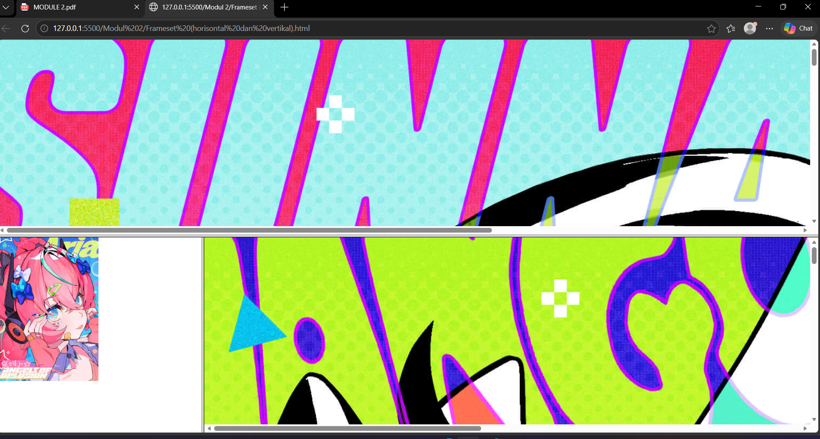
Gambar 3 Output Program Soal 3

Pembahasan
Kode program ini menggunakan struktur HTML lama yang memanfaatkan elemen <frameset> untuk membagi tampilan halaman menjadi beberapa bagian (frame). Berbeda dengan HTML modern yang menggunakan CSS dan elemen layout lainnya, <frameset> merupakan metode lama yang kini sudah tidak direkomendasikan lagi.
Dokumen diawali dengan tag <html> sebagai elemen utama. Pada kode ini tidak terdapat bagian <head> maupun <body>, karena dalam penggunaan <frameset>, elemen tersebut menggantikan fungsi <body> untuk mengatur tampilan halaman.
Elemen <frameset> pertama menggunakan atribut rows="50%,50%" yang berfungsi untuk membagi halaman menjadi dua baris secara horizontal, masing-masing dengan tinggi 50% dari keseluruhan halaman. Pada baris pertama, terdapat elemen <frame> yang menampilkan file gambar dengan sumber AngelOfDelusion/suna.jpg.
Pada baris kedua, terdapat <frameset> bersarang (nested frameset) dengan atribut cols="25%,75%" yang membagi area tersebut menjadi dua kolom secara vertikal. Kolom pertama memiliki lebar 25% dan menampilkan gambar AngelOfDelusion/aria.jpg, sedangkan kolom kedua memiliki lebar 75% dan menampilkan gambar AngelOfDelusion/nagong yu.jpg.
Struktur ini menunjukkan bahwa <frameset> dapat digunakan secara bertingkat untuk membentuk tata letak halaman yang kompleks dengan kombinasi pembagian baris dan kolom.
Namun demikian, perlu diperhatikan bahwa penggunaan <frame> dan <frameset> sudah tidak didukung dalam HTML5 dan dianggap usang (deprecated). Dalam pengembangan web modern, pembagian layout halaman sebaiknya dilakukan menggunakan CSS, seperti Flexbox atau Grid, serta elemen seperti <iframe> jika diperlukan untuk menampilkan konten eksternal.
Secara keseluruhan, kode ini bertujuan untuk memperkenalkan konsep pembagian tampilan halaman menggunakan frameset, baik secara horizontal maupun vertikal, serta penggunaan nested frameset untuk membentuk layout yang lebih kompleks.

Frameset dengan atribut no-resize = “true”

Source code
Tabel 4 Source Code Jawaban Soal 4
<html>
<frameset rows="50%,50%">
<frame noresize="true" src="AngelOfDelusion/aria.jpg">
<frameset cols="25%,75%">
<frame noresize="true" src="AngelOfDelusion/suna.jpg">
<frame noresize="true" src="AngelOfDelusion/nagong yu.jpg">
</frameset>
</frameset>
</html>

Output program
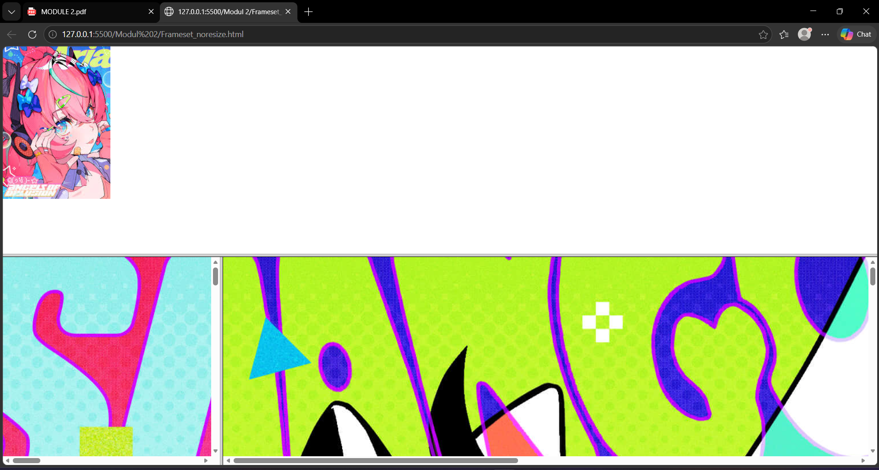
Gambar 4 Output Program Soal 4

Pembahasan
Kode program ini menggunakan elemen <frameset> untuk membagi tampilan halaman menjadi beberapa bagian (frame), serupa dengan contoh sebelumnya, namun dengan tambahan atribut khusus untuk mengatur perilaku ukuran frame.
Dokumen diawali dengan tag <html> sebagai elemen utama. Pada kode ini tidak terdapat elemen <head> dan <body>, karena penggunaan <frameset> menggantikan fungsi <body> dalam mengatur tata letak halaman.
Elemen <frameset> pertama menggunakan atribut rows="50%,50%" yang membagi halaman menjadi dua bagian secara horizontal, masing-masing sebesar 50% dari tinggi halaman. Pada bagian pertama, terdapat elemen <frame> yang menampilkan gambar dari sumber AngelOfDelusion/aria.jpg.
Bagian kedua merupakan nested frameset yang menggunakan atribut cols="25%,75%" untuk membagi area menjadi dua kolom secara vertikal. Kolom pertama memiliki lebar 25% dan menampilkan gambar AngelOfDelusion/suna.jpg, sedangkan kolom kedua memiliki lebar 75% dan menampilkan gambar AngelOfDelusion/nagong yu.jpg.
Perbedaan utama pada kode ini adalah penggunaan atribut noresize="true" pada setiap elemen <frame>. Atribut ini berfungsi untuk mencegah pengguna mengubah ukuran frame secara manual dengan cara menyeret batas antar frame pada browser. Dengan demikian, ukuran setiap frame akan tetap sesuai dengan proporsi yang telah ditentukan oleh pengembang.
Namun demikian, perlu diperhatikan bahwa elemen <frameset> dan <frame> sudah tidak digunakan lagi dalam standar HTML5 karena dianggap usang (deprecated). Sebagai pengganti, pengaturan tata letak halaman saat ini lebih disarankan menggunakan CSS, seperti Flexbox atau Grid, sedangkan untuk menampilkan konten eksternal dapat menggunakan elemen <iframe>.
Secara keseluruhan, kode ini bertujuan untuk menunjukkan penggunaan atribut noresize pada frame, sehingga ukuran frame tidak dapat diubah oleh pengguna, serta memperlihatkan bagaimana nested frameset digunakan untuk membentuk tata letak halaman yang kompleks.

Frame inline

Source code
Tabel 5 Source Code Jawaban Soal 5
<html>
<body>
<iframe src="https://zenless-zone-zero.fandom.com/wiki/Aria" width="300" height="200"></iframe>
<p>Beberapa browser lama tidak mendukung iframe.</p>
<p>Bila browser yang Anda pakai sekarang tidak mendukung, iframe tak akan terlihat.</p>
</body>
</html>

Output program
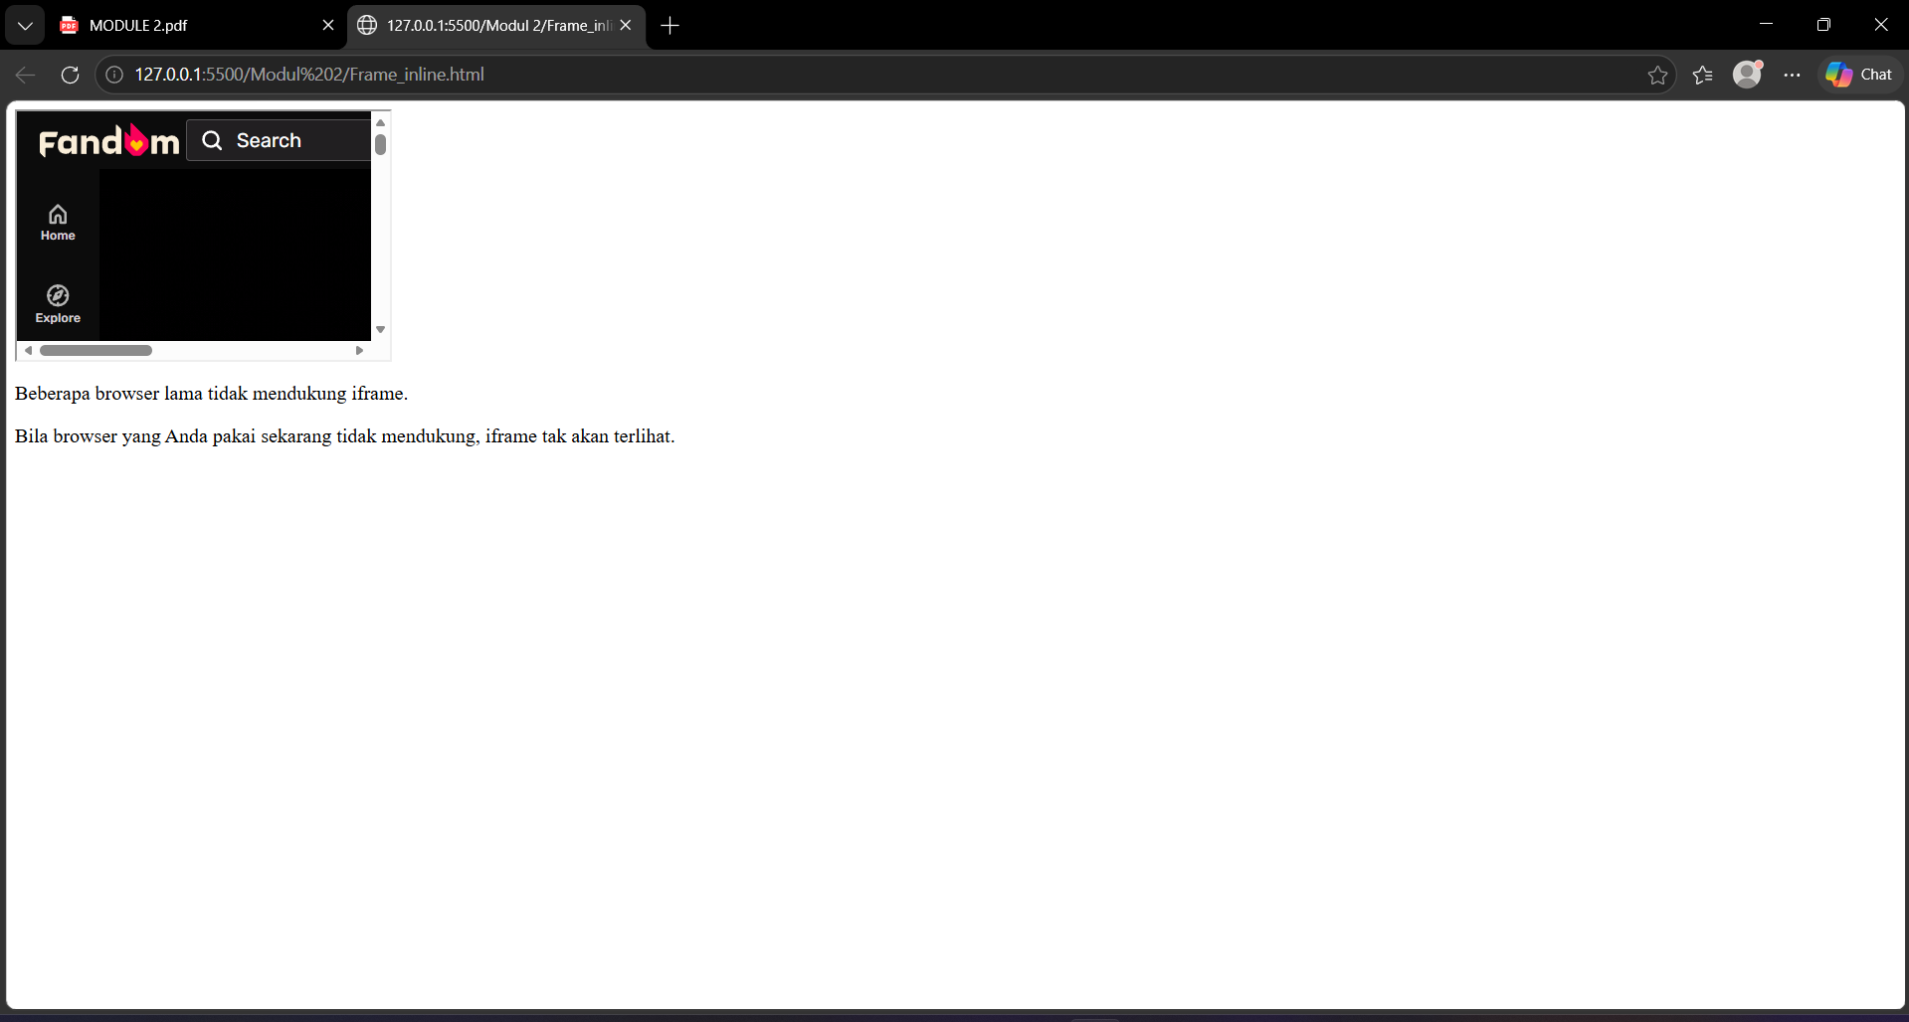
Gambar 5 Output Program Soal 5

Pembahasan
Kode program diawali dengan tag <html> sebagai elemen utama yang membungkus seluruh isi dokumen. Berbeda dengan penggunaan <frameset> pada contoh sebelumnya, kode ini menggunakan elemen <body> sebagai tempat utama untuk menampilkan konten halaman.
Di dalam <body>, terdapat elemen <iframe> (inline frame) yang digunakan untuk menampilkan halaman web lain di dalam halaman utama. Atribut src pada tag <iframe> berisi alamat URL yang akan ditampilkan, yaitu halaman dari situs zenless-zone-zero fandom mengenai Aria. Dengan demikian, konten dari halaman tersebut akan ditampilkan secara langsung di dalam frame pada halaman ini.
Selain itu, atribut width="300" dan height="200" digunakan untuk mengatur ukuran tampilan iframe, yaitu lebar 300 piksel dan tinggi 200 piksel. Pengaturan ini memungkinkan pengembang menentukan area tampilan konten sesuai kebutuhan desain halaman.
Setelah elemen <iframe>, terdapat dua paragraf <p> yang berisi informasi tambahan mengenai kompatibilitas browser. Paragraf tersebut menjelaskan bahwa beberapa browser lama mungkin tidak mendukung penggunaan <iframe>, sehingga konten di dalamnya tidak akan ditampilkan. Informasi ini penting sebagai bentuk antisipasi terhadap keterbatasan teknologi pada browser tertentu.
Secara keseluruhan, kode ini bertujuan untuk memperkenalkan penggunaan elemen <iframe> dalam HTML, yaitu untuk menyisipkan atau menampilkan halaman web lain ke dalam halaman utama, serta menunjukkan pengaturan ukuran dan pemberian informasi terkait kompatibilitas browser.

Membuat tabel

Source code
Tabel 6 Source Code Jawaban Soal 6
<html>
<head>
<title>Pembuatan Tabel</title>
</head>
<body>
<table border="1">
<caption align="top"><b><u>Daftar Alamat</u></b></caption>
<tr bgcolor="#cccccc" align="center">
<td width="40">No.</td>
<td width="150">Nama</td>
<td width="200">Alamat</td>
</tr>
<tr>
<td align="center">1.</td>
<td>Wise</td>
<td>Sixth Street</td>
</tr>
<tr>
<td align="center">2.</td>
<td>belle</td>
<td>Sixth Street</td>
</tr>
</table>
</body>
</html>

Output program
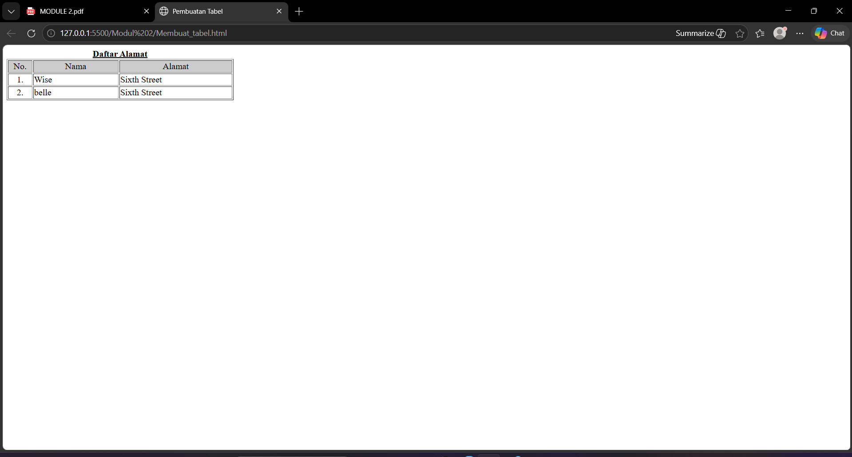
Gambar 6 Output Program Soal 6

Pembahasan
Kode program diawali dengan tag <html> sebagai elemen utama yang membungkus seluruh isi dokumen. Pada bagian <head>, terdapat elemen <title> dengan isi “Pembuatan Tabel” yang berfungsi sebagai judul halaman pada tab browser.
Bagian <body> memuat sebuah tabel yang dibuat menggunakan tag <table>. Atribut border="1" digunakan untuk menampilkan garis batas pada tabel sehingga struktur tabel dapat terlihat dengan jelas.
Di dalam tabel, terdapat elemen <caption> yang berfungsi untuk memberikan judul tabel, yaitu “Daftar Alamat”. Atribut align="top" digunakan untuk menempatkan judul di bagian atas tabel. Selain itu, digunakan tag <b> dan <u> untuk menampilkan teks judul dalam format tebal dan bergaris bawah.
Baris pertama tabel dibuat menggunakan tag <tr> yang berfungsi sebagai baris header. Pada baris ini digunakan atribut bgcolor="#cccccc" untuk memberikan warna latar belakang abu-abu, serta atribut align="center" untuk meratakan isi sel ke tengah. Di dalam baris ini terdapat beberapa elemen <td> yang berfungsi sebagai sel data, yaitu “No.”, “Nama”, dan “Alamat”. Masing-masing sel juga memiliki atribut width untuk mengatur lebar kolom.
Baris berikutnya merupakan data isi tabel yang juga dibuat menggunakan tag <tr>. Setiap baris terdiri dari tiga kolom yang diisi dengan nomor, nama, dan alamat. Pada kolom nomor digunakan atribut align="center" untuk meratakan teks ke tengah, sedangkan kolom lainnya menggunakan perataan default.
Secara keseluruhan, kode ini bertujuan untuk memperkenalkan pembuatan tabel dalam HTML menggunakan elemen <table>, <tr>, dan <td>, serta penggunaan atribut tambahan seperti border, bgcolor, align, dan width untuk mengatur tampilan tabel.

Mengatur Tabel

Source code
Tabel 7 Source Code Jawaban Soal 7
<html>
<head>
<title>Mengatur Baris dan Kolom</title>
</head>
<body>
<table border="3" bordercolor="red" cellspacing="3" cellpadding="5">
<caption><b>Daftar Order Barang</b></caption>
<tr>
<th>No.</th>
<th>Barang</th>
<th>Jenis</th>
<th>Harga</th>
<th>Jumlah</th>
<th>Total Harga</th>
</tr>
<tr>
<td align="center">1</td>
<td>Aqua</td>
<td rowspan="2">Minuman</td>
<td>Rp. 4.500</td>
<td align="right">5</td>
<td>Rp. 22.500</td>
</tr>
<tr>
<td align="center">2</td>
<td>Nutrisari</td>
<td>Rp. 4.500</td>
<td align="right">3</td>
<td>Rp. 7.350</td>
</tr>
<tr>
<td align="center" colspan="5" bgcolor="gray">Total</td>
<td>Rp. 68.800</td>
</tr>
</table>
</body>
</html>

Output program
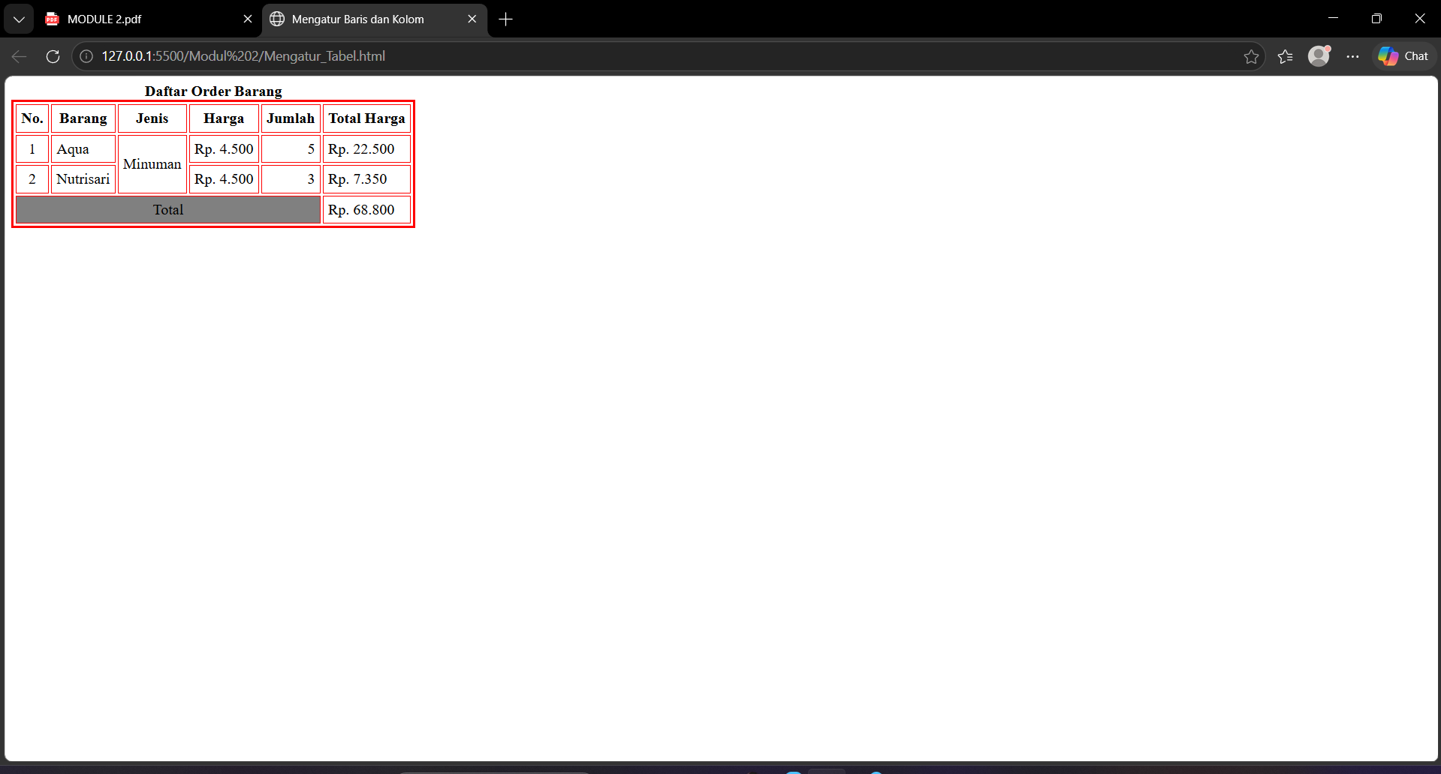
Gambar 7 Output Program Soal 7

Pembahasan
Kode program diawali dengan tag <html> sebagai elemen utama yang membungkus seluruh isi dokumen. Pada bagian <head>, terdapat elemen <title> dengan isi “Mengatur Baris dan Kolom” yang berfungsi sebagai judul halaman pada tab browser.
Bagian <body> memuat sebuah tabel yang dibuat menggunakan tag <table>. Tabel ini dilengkapi dengan beberapa atribut, yaitu border="3" untuk menentukan ketebalan garis tabel, bordercolor="red" untuk memberi warna garis tabel menjadi merah, cellspacing="3" untuk mengatur jarak antar sel, serta cellpadding="5" untuk mengatur jarak antara isi sel dengan batas sel.
Di dalam tabel terdapat elemen <caption> yang berfungsi sebagai judul tabel, yaitu “Daftar Order Barang”, yang ditampilkan dalam format tebal menggunakan tag <b>.
Baris pertama tabel menggunakan tag <tr> yang berisi elemen <th> sebagai header kolom. Kolom-kolom tersebut meliputi “No.”, “Barang”, “Jenis”, “Harga”, “Jumlah”, dan “Total Harga”. Penggunaan <th> menunjukkan bahwa sel tersebut merupakan header dan biasanya ditampilkan dengan teks tebal serta rata tengah secara default.
Baris kedua dan ketiga merupakan isi data tabel. Pada baris kedua, terdapat penggunaan atribut rowspan="2" pada kolom “Jenis” dengan isi “Minuman”. Atribut ini berfungsi untuk menggabungkan dua baris menjadi satu sel secara vertikal, sehingga teks “Minuman” mencakup dua baris data sekaligus.
Pada kolom “Jumlah”, digunakan atribut align="right" untuk meratakan angka ke sebelah kanan, sehingga memudahkan pembacaan data numerik. Sementara itu, kolom “No.” menggunakan align="center" untuk meratakan angka ke tengah.
Baris terakhir merupakan baris total yang menggunakan atribut colspan="5" pada salah satu sel. Atribut ini berfungsi untuk menggabungkan lima kolom menjadi satu sel secara horizontal, yang digunakan untuk menampilkan label “Total”. Sel tersebut juga diberi atribut bgcolor="gray" untuk memberikan warna latar belakang, sehingga bagian total terlihat lebih menonjol. Kolom terakhir menampilkan jumlah keseluruhan harga.
Secara keseluruhan, kode ini bertujuan untuk memperkenalkan cara mengatur baris dan kolom dalam tabel HTML menggunakan atribut rowspan dan colspan, serta penggunaan atribut tambahan untuk mengatur tampilan tabel seperti warna, jarak antar sel, dan perataan teks.

Sisip Gambar Pada Tabel

Source code
Tabel 8 Source Code Jawaban Soal 8
<html>
<head>
<title>Sisip Gambar Dalam Tabel</title>
</head>
<body>
<center>
<table border="2">
<caption><b>Member Angle Of Delusion</b></caption>
<tr>
<th>1.</th>
<th>2.</th>
<th>3.</th>
</tr>
<tr align="center">
<td>Suna</td>
<td>Aria</td>
<td>Nangong Yu</td>
</tr>
<tr>
<td align="center"><img src="AngelOfDelusion/suna.jpg" width="250" height="250"></td>
<td align="center"><img src="AngelOfDelusion/aria.jpg" width="250" height="250"></td>
<td align="center"><img src="AngelOfDelusion/nagong yu.jpg" width="250" height="250"></td>
</tr>
</table>
</center>
</body>
</html>

Output program
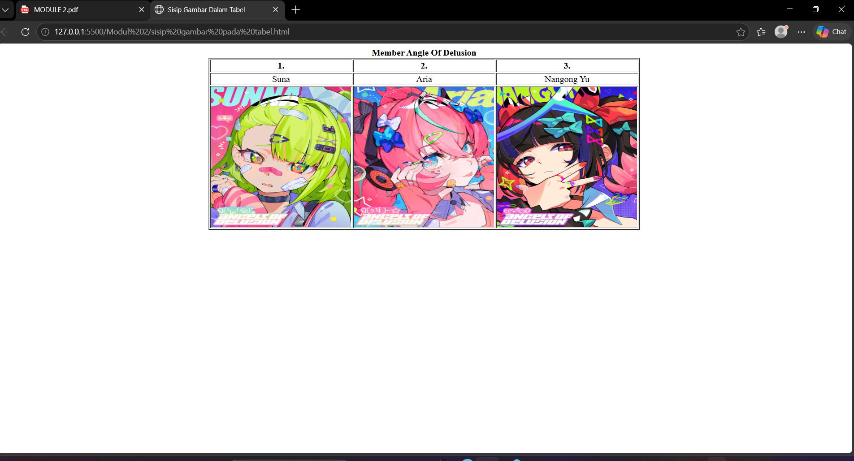
Gambar 8 Output Program Soal 8

Pembahasan

Kode program diawali dengan tag <html> sebagai elemen utama yang membungkus seluruh isi dokumen. Pada bagian <head>, terdapat elemen <title> dengan isi “Sisip Gambar Dalam Tabel” yang berfungsi sebagai judul halaman pada tab browser.
Bagian <body> memuat sebuah tabel yang ditampilkan di tengah halaman menggunakan tag <center>. Meskipun tag <center> dapat digunakan untuk memusatkan elemen, dalam praktik modern hal ini lebih disarankan menggunakan CSS.
Tabel dibuat menggunakan tag <table> dengan atribut border="2" yang berfungsi untuk menampilkan garis batas tabel. Di dalam tabel terdapat elemen <caption> yang digunakan sebagai judul tabel, yaitu “Member Angle Of Delusion”, yang ditampilkan dalam format tebal menggunakan tag <b>.
Baris pertama tabel menggunakan tag <tr> yang berisi elemen <th> sebagai header kolom, yaitu penomoran “1.”, “2.”, dan “3.”. Baris kedua berisi nama anggota, yaitu “Suna”, “Aria”, dan “Nangong Yu”, yang ditempatkan dalam elemen <td> dengan atribut align="center" untuk meratakan teks ke tengah.
Baris ketiga berisi gambar yang disisipkan ke dalam tabel menggunakan tag <img>. Setiap gambar memiliki atribut src yang menunjukkan lokasi file gambar, serta atribut width dan height yang digunakan untuk mengatur ukuran tampilan gambar menjadi 250 piksel. Atribut align="center" pada elemen <td> memastikan bahwa gambar ditampilkan di tengah sel.
Penggunaan gambar di dalam tabel menunjukkan bahwa elemen HTML dapat dikombinasikan untuk menyajikan informasi secara visual dan terstruktur. Tabel tidak hanya digunakan untuk menampilkan data teks, tetapi juga dapat digunakan untuk menampilkan media seperti gambar.
Secara keseluruhan, kode ini bertujuan untuk memperkenalkan cara menyisipkan gambar ke dalam tabel HTML serta mengatur tampilannya agar rapi dan terstruktur. Selain itu, kode ini juga menunjukkan kombinasi antara elemen tabel dan elemen media dalam membangun tampilan halaman web.

GITHUB
https://github.com/dennymauladinoor23-pdf/Praktikum-Pempro-Web-1

